대조표 — 발표 자료 v17 → v18 (여섯 가지 수정)
발표자료_20261007_v17.pptx → v18.pptx (74장, 본 슬라이드 30장). 2026-10-07 세션 61.

1. 원칙
· 이사님 10/7 여섯 가지: ① 4번 제목 (linkage) 뺌(작은 글 첫 줄에만) ② 5번 표 4행 → 2행(정량 평가 / 지속성 — ▶ 줄과 1:1, 14pt) ③ 13번 위아래 배치(Q1~Q4 가로 네 칸 → 네 등급 화살표 → 네 단 막대 가로) ④ 21번 설명 줄·표 내림(표 글자 13pt·행 높이 0.93) ⑤ 「판정을 가른 것」 → 「판정은 … 핵심 문항의 충족 여부로 정해진다」(23번 ▶·노트, 16·21번 「가른/갈랐/가릅」 → 「정한/정하였/정합」) ⑥ 6번 상태 B 「LCA 결과를 받아 중대한 환경측면을 정하고, 환경목표를 세우고, 다음 해에 다시 측정해 확인」.
· 74장 그대로. 규칙표 v18 0건, validate 통과.

2. 바뀐 곳
# | 슬라이드(v15 번호) | 항목 | v14 → v15 | 이유
1 | 4 TextBox 1 | 두 표준과 연계(linkage) | 두 표준과 연계 | 이사님 10/7: 제목이 장 표시와 겹침 — 작은 글 첫 줄에만 (linkage)
2 | 6 TextBox 8 | 상태 B — 그 결과(LCA 영향평가)를 근거로 중대한 환경측면을 결정하고 환경목표를 정하며, 다음 해에 다시 측정해 확인 | 상태 B — LCA 결과를 받아 중대한 환경측면을 정하고, 환경목표를 세우고, 다음 해에 다시 측정해 확인 | 이사님 10/7: 너무 어려움 — 쉬운 말(주어는 회사)
3 | 6 노트 | 오른쪽 상태 B는 LCA 영향평가 결과를 근거로 중대한 환경측면을 결정하고, 환경목표를 세우고, 다음 해에 다시 측정해 확인하는 회사입니다. | 오른쪽 상태 B는 LCA 결과를 받아 중대한 환경측면을 정하고, 환경목표를 세우고, 다음 해에 다시 측정해 확인하는 회사입니다. | 같은 이유
4 | 5 표 | 4행: 접근의 성격 / 정량 평가 / 통합·실행 구조 / 지속성 | 2행: 전과정 환경영향의 정량 평가 / 지속성(반복 수행) — ▶ 줄 「한쪽은 방법이 없고 다른 쪽은 주기가 없다」와 1:1 | 이사님 10/7: 4번과 겹치고 복잡 — 뺀 두 행은 4번 상자·백업 B-3·B-4에 있음
5 | 13 배치 | 왼쪽 Q 상자(작음) + 오른쪽 세로 막대 넷 | 위: Q1~Q4 가로 네 칸 → 가운데: 네 등급 화살표 → 아래: 네 단 막대 가로(매우 높음 행 폭 전체) → 맨 아래 한 줄 | 이사님 10/7: 배치 구성
6 | 21 배치 | 설명 줄이 상자에 붙음(2.70in), 표 3.30in | 설명 줄 3.01in, 표 3.60in | 이사님 10/7: 한 칸 반 아래로
7 | 23 TextBox 4 | 판정을 가른 것은 점수의 크기가 아니라 필요조건의 충족 여부다. | 판정은 점수의 크기가 아니라 핵심 문항의 충족 여부로 정해진다. | 이사님 10/7: 「가른 것」 표현
8 | 23 노트 | 판정을 가른 것은 점수의 크기가 아니라 필요조건의 충족 여부입니다. | 판정은 점수의 크기가 아니라 핵심 문항의 충족 여부로 정해집니다. | 같은 이유
9 | 16 sc ex | 4장에서 판정을 가른 문항 | 4장에서 판정을 정한 문항 | 같은 이유
10 | 16 노트 | 이 문항이 4장에서 판정을 갈랐습니다 | 이 문항이 4장에서 판정을 정하였습니다 | 같은 이유
11 | 21 노트 | D-1 행이 뒤의 판정을 가릅니다. | D-1 행이 뒤의 판정을 정합니다. | 같은 이유

3. 화면 전·후
슬라이드 4 — 왼쪽 v17, 오른쪽 v18
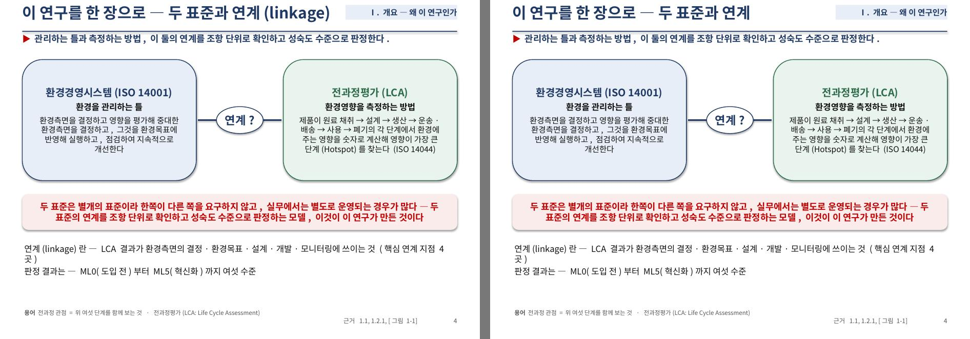
슬라이드 5 — 왼쪽 v17, 오른쪽 v18
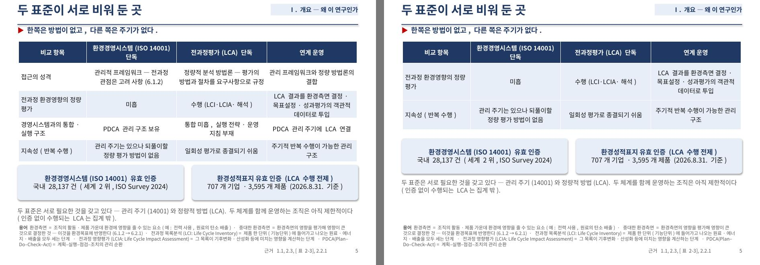
슬라이드 6 — 왼쪽 v17, 오른쪽 v18
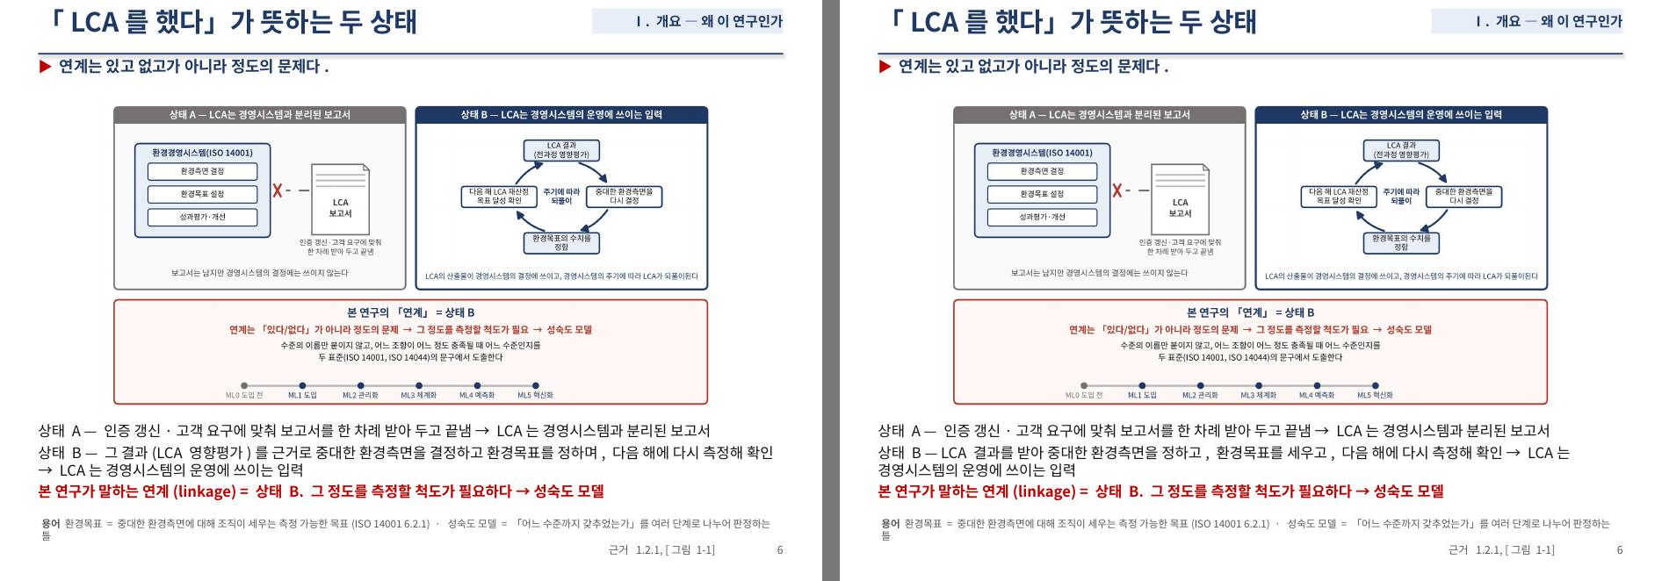
슬라이드 13 — 왼쪽 v17, 오른쪽 v18
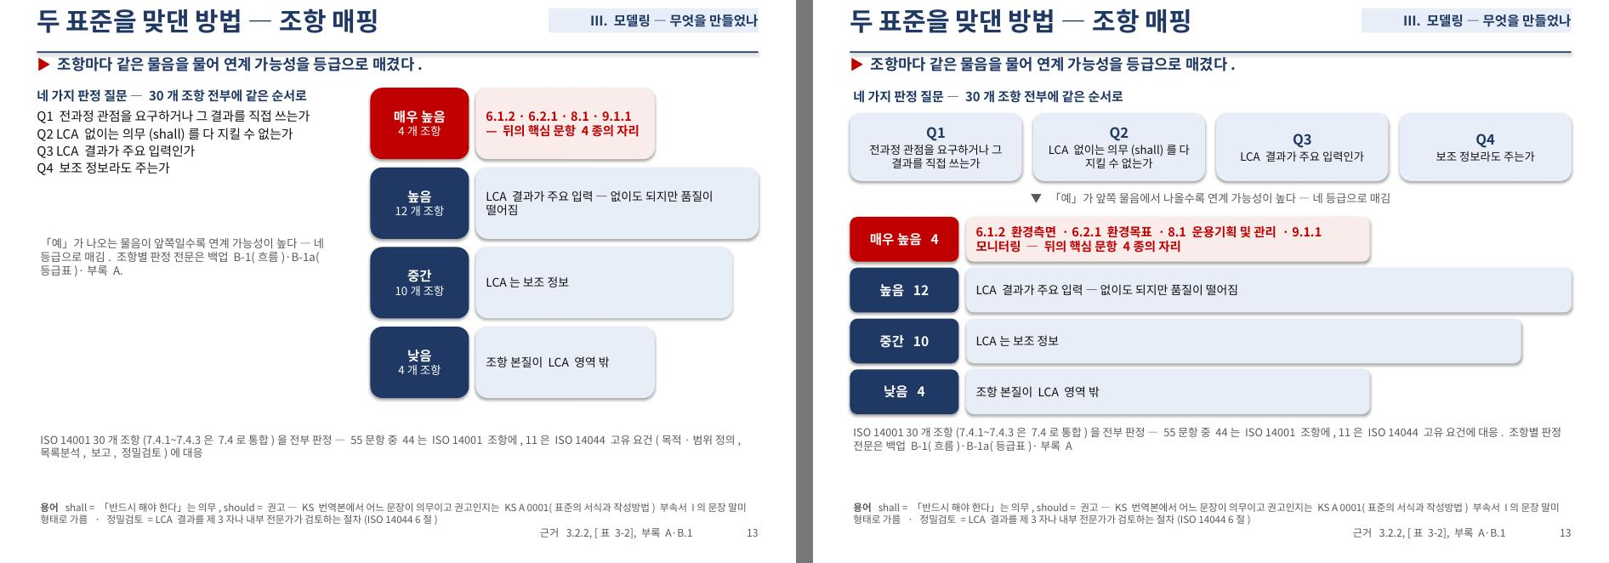
슬라이드 21 — 왼쪽 v17, 오른쪽 v18
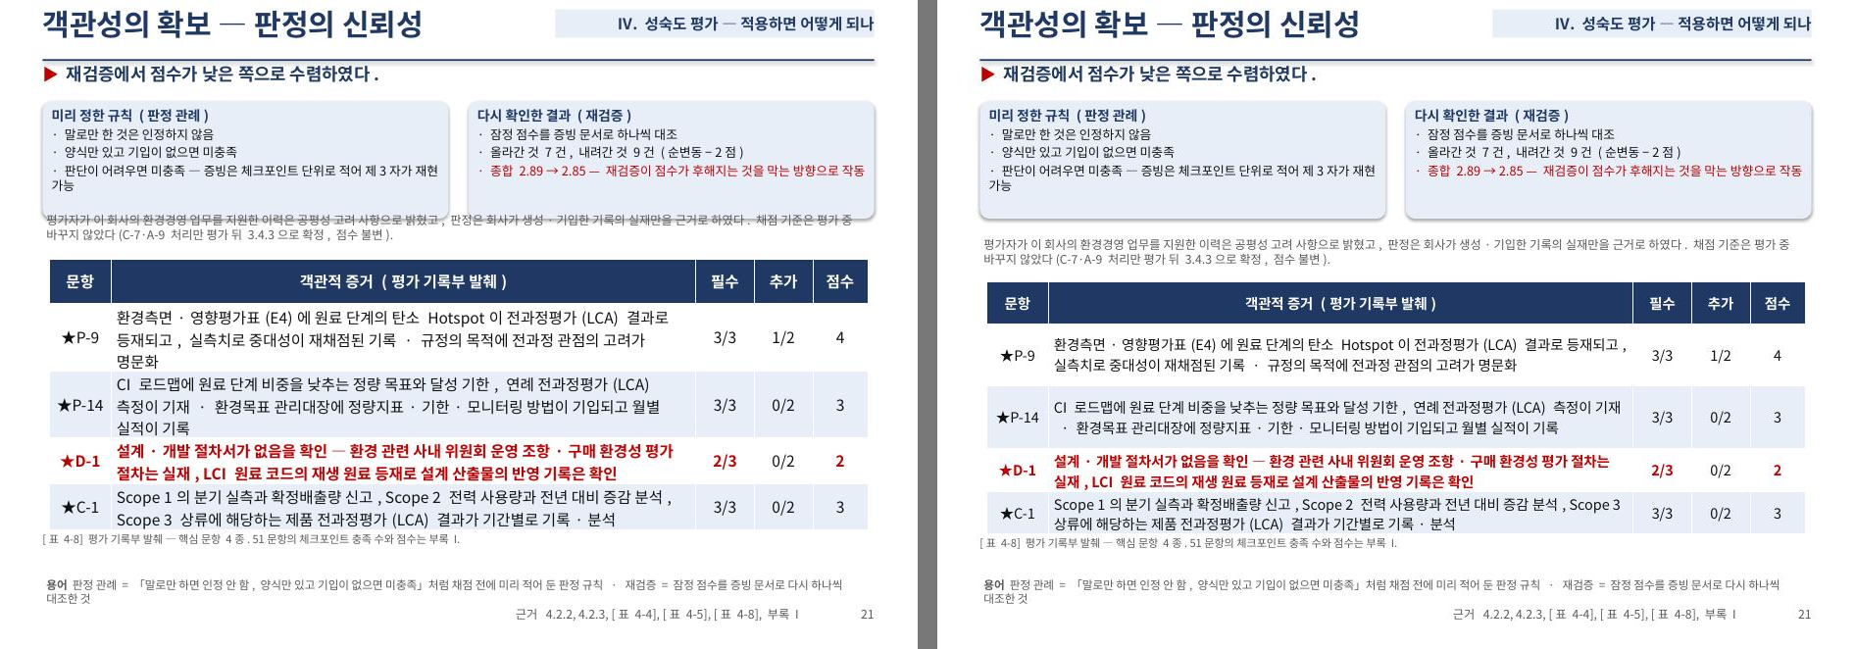
슬라이드 23 — 왼쪽 v17, 오른쪽 v18
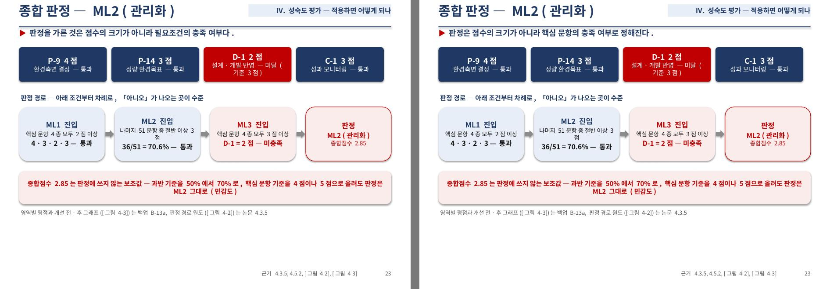

4. 이사님 확인 사항
· 5번에서 뺀 두 행(접근의 성격·통합·실행 구조)은 4번 상자·백업 B-3·B-4에 있음 — 괜찮은지.
· 남은 것: 26번(로드맵) 아래 글, 백업 43장 ▶ 길잡이(2차).

